155 лет со дня смерти

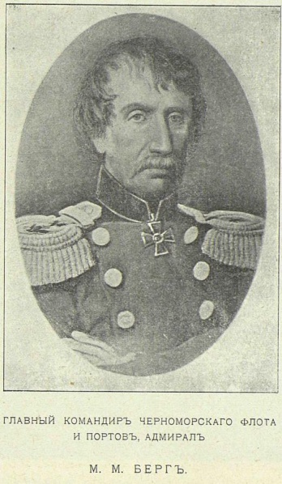
Берх Мориц Борисович (1776 – 1.02.1860)

Деятель русского флота, адмирал (1852). Окончил Морской Корпус в 1797 году, служил на Балтийском флоте. 1798-1800 плавал у берегов Англии. В 1806- 1809 проходил службу в Русско – Американской компании.
В 1817 году назначен на должность директора черноморских и азовских маяков, исполняя которую был с 1822 по 1824 г. начальником экспедиции по описи Черного моря: и директором флотского училища в Севастополе. В 1825 году Берх назначен капитаном над Севастопольским портом. В 1827 г. был переведен в штурманские полковники, с назначением инспектором Корпуса штурманов Черноморского флота и с утверждением в должности директора черноморских маяков. В 1829 г. Берх произведен в генерал-майоры, а в 1838 г. — в генерал-лейтенанты. С 1831 г. председательствовал в комитете по устройству в Севастополе доков, а с 1832 г. управлял и Гидрографическим отделением штаба Черноморского флота и портов. В 1849 г. назначен членом Адмиралтейств - совета. 1851 году произведен в вице-адмиралы и назначен главным командиром черноморского флота и портов. В 1851 г. Николаевским и Севастопольским генерал - губернатором.

Источник: Комоедов В.П., Йолтуховский В.М. Знаменитые люди Черноморского флота. – Спб., 2013
.

